Załącznik nr 1 do oszacowania
WYKAZ ASORTYMENTU DLA WYDZIAŁU DS. OSÓB NIEPEŁNOSPRAWNYCH ROPS W ZIELONEJ GÓRZE

L.p. | Nazwa asortymentu | Wymiary (+/- 5%) | Szczegółowy opis asortymentu | Wzór (zdjęcie) | Cena netto i brutto
1 | Komplet foremek do piasku – liczba kompletów - 50.  W komplecie:  - wiaderko;  - łopatka;  - grabki;  - 2 foremki do piasku | 10 x 11 cm | 50 kompletów foremek do piasku.  Kolor: wielkolorowy  Logotypy:  - „Lubuskie warte zachodu”  - ROPS w Zielonej Górze  Napis:  - Wydział ds. Osób Niepełnosprawnych  Nadruk (na wiaderku): monochromatyczny, jeden kolor – czarny.  Opakowanie: zbiorcze opakowanie zabezpieczające przed uszkodzeniem  Napis: czcionka – Sansation bold, Abel regular | 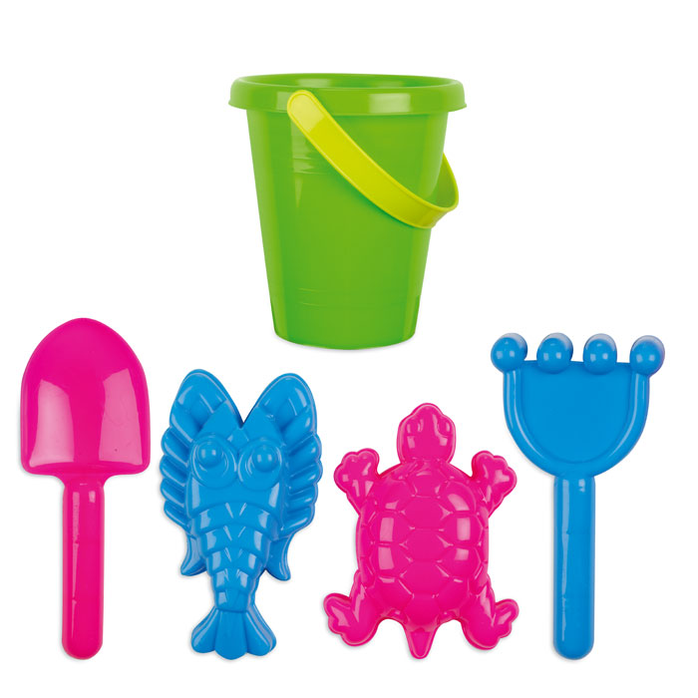 | Cena jednostkowa netto –  ………. (zawierająca wszystkie składowe)  Cena za 50 kompletów.:  ………………… netto  ……………….. brutto
2 | Parasol automatyczny MULTICOLOUR z drewnianą rączką -40 szt. | Ø 98 x 68,5 cm | 40 szt. parasoli automatycznych wielokolorowych automatyczny z drewnianą rączką.  Kolor: wielokolorowy  Logotypy:  - „Lubuskie warte zachodu”  - ROPS w Zielonej Górze  Napis:  - Wydział ds. Osób Niepełnosprawnych  Nadruk: monochromatyczny, jeden kolor - czarny (na produkcie)  Napis: czcionka – Sansation bold, Abel regular | 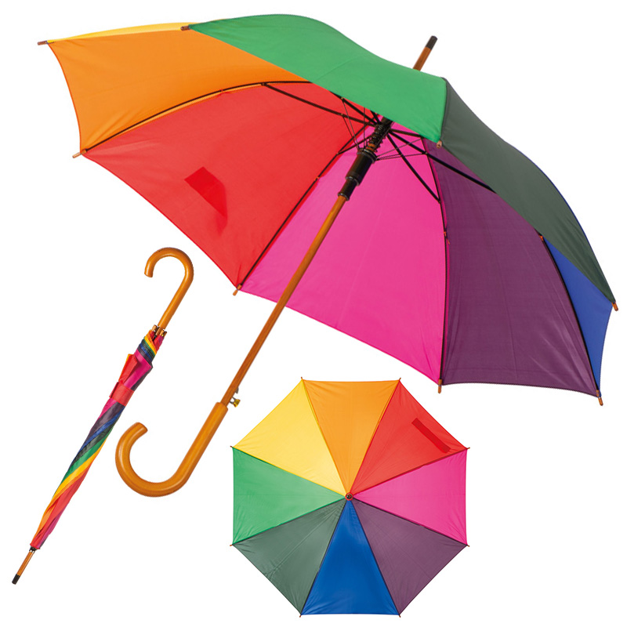 | Cena jednostkowa netto –  ………. (zawierająca wszystkie składowe)  Cena za 40 szt.:  ………………… netto  ……………….. brutto
3 | Peleryna przeciwdeszczowa pakowana w pokrowiec – 40 szt. | Wymiar peleryny:  1230 x 1000 x 2 mm | 40 szt. przeciwdeszczowej peleryny dla dorosłych wykonanej z tworzywa EVA. Gramatura 130 g/m². Peleryna pakowana w pokrowiec wykonany z tego samego materiału.  Kolor: niebieski/żółty/zielony/czerwony  Logotypy:  - „Lubuskie warte zachodu”  - ROPS w Zielonej Górze  Napis (na produkcie):  - Wydział ds. Osób Niepełnosprawnych  Nadruk : monochromatyczny, jeden kolor – czarny (na pokrowcu)  Napis: czcionka – Sansation bold, Abel regular | 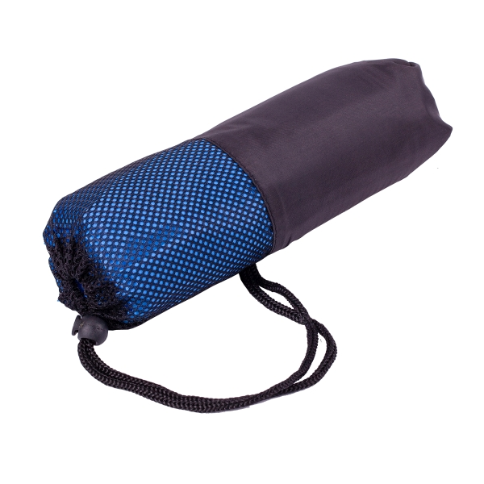  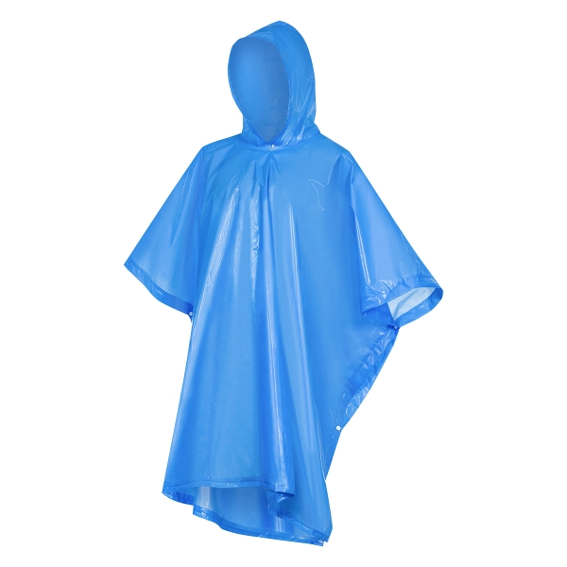 | Cena jednostkowa netto –  ………. (zawierająca wszystkie składowe)  Cena za 40 szt.:  ………………… netto  ……………….. brutto
4 | Zestaw do gry zawierający 54 karty oraz 5 kostek. Zapakowany w drewniane pudełko. – 40 zestawów | 10 x 9 x 2 cm cm | 40 zestawów do gry zawierających 54 karty oraz 5 kostek. Zapakowanych w drewniane pudełko.  Kolor: drewna  Logotypy:  - „Lubuskie warte zachodu”  - ROPS w Zielonej Górze  Napis:  - Wydział ds. Osób Niepełnosprawnych  Nadruk: monochromatyczny, jeden kolor – czarny (na pudełku)  Napis: czcionka – Sansation bold, Abel regular | 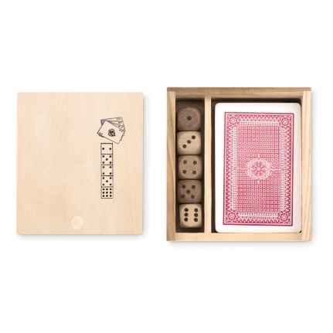 | Cena jednostkowa netto –  ………. (zawierająca wszystkie składowe)  Cena za 40 zestawów:  ………………… netto  ……………….. brutto
5 | Szczelny kubek z powłoką korkową i zamykanym ustnikiem – 40 szt. | Ø 9 x 12 cm  Pojemność 350 ml | 40 szt. Szczelnych kubków do picia o pojemności 350 ml z powłoką korkową i zamykanym ustnikiem.  Kolor: beżowy  Logotypy:  - „Lubuskie warte zachodu”  - ROPS w Zielonej Górze  Napis:  - Wydział ds. Osób Niepełnosprawnych  Nadruk: monochromatyczny, jeden kolor – czarny (na kubku) | 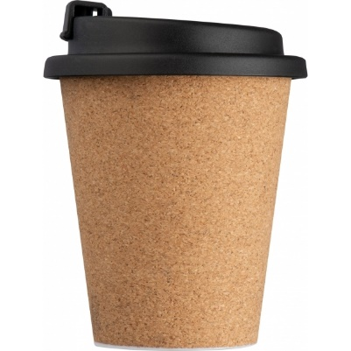 | Cena jednostkowa netto –  ………. (zawierająca wszystkie składowe)  Cena za 40 szt.:  ………………… netto  ……………….. brutto
OGÓŁEM (cena powinna zawierać wszystkie składowe, m.in. produkty,projekt,koszty wykonania i dostawy) |  |  |  |  | Cena:  Netto –  Brutto –
UWAGI:
Nadruk powinien być wykonany przez Wykonawcę, wcześniej zaakceptowany przez Zamawiającego.
1. Nadruk powinien być wykonany przez Wykonawcę po uprzednim zaakceptowaniu wizualizacji produktu przez Zamawiającego.
2. Cena: Cena powinna zawierać wszystkie składowe (m.in. produkt, projekt, wykonanie i dostawę).
3. Ostateczny termin realizacji i dostawy do 14.08.2023 r.

